Звіт директора ЗДО №25 «Малюк» Іванчик Л.К. перед колективом , батьками, громадськістю за 2021/2022н.р.

Заклад дошкільної освіти (ясла-садок) комбінованого типу № 25 «Малюк» Чернівецької міської ради знаходиться за адресою: 58029, м. Чернівці, вул. Ф.Достоєвського, 10а Розрахований на 210 місць, працював за програмою розвитку дитини дошкільного віку «Я у Світі», “Впевнений старт”
№ | Відомості | Показники
1. | Мова навчання | українська
2. | Кількість груп усього | 11
 | ясельні | 3
 | дошкільні | 7
 | різновікова | 1
3. | Режим роботи груп:
 | 10,5 годин | 9
 | 12 годин | 2
4. | Кількість вихованців | 296
5. | Кількість працівників усього | 50
 | педагогічний персонал | 26
 | обслуговуючий персонал | 24
Кадрове забезпечення дошкільного навчального закладу
Дошкільний навчальний заклад повністю укомплектований педагогічними кадрами.
Директор | Вихователь-методист | Вихователі | Музичні керівники | Практичний психолог | Вчитель-логопед | Керівник гуртка з англійської мови | Інструктор з фізичного виховання
1 | 1 | 15 | 3 | 1 | 2 | 1 | 1
Усього 23 педагога
Кваліфікаційний рівень педагогічних працівників

Освітній рівень педагогів:

Упродовж 2021/2022 навчального року освітній процес дошкільного закладу був спрямований на вирішення таких головних завдань:

- Формувати в дітей ціннісне ставлення до здоровˊя засобами традиційних та нетрадиційних засобів здоровˊязбережувальних технологій;
-Активізувати співпрацю з батьками щодо інтеграції дитини в соціум, трансформації традиційних та нетрадиційних форм роботи , забезпечення ключових орієнтирів розвитку, виховання та навчання дітей дошкільного віку;
-Розвивати звˈязне мовлення дітей дошкільного віку через навчання складати розповіді з опорою на дидактичні картини.

Робота ЗДО № 25 «Малюк» здійснювалась за наступними напрямками:

І . Методична робота

Методична робота з педагогічними кадрами у 2021/2022навчальному році була спрямована на підвищення професійного рівня педагогів.
№ | Вид діяльності | Планова кільк. педагогів | Фактична  кільк.  педагогів | %
1. | Курси підвищення кваліфікації | 24 | 23 | 96
2. | Атестація | 9 | 9 | 100
3. | Самоосвіта | 24 | 24 | 100
4. | Участь у роботі творчої групи | 7 | 7 | 100
5. | Участь у підготовці та проведенні методичних заходів | 24 | 20 | 77
Хід атестації педагогічних кадрів у навчальному закладі перебував на постійному контролі. Адміністрацією закладу не тільки надавалась методична допомога в організації атестації безпосередньо вихователям, а й забезпечувався контроль за її проведенням: своєчасно і організовано проведені засідання атестаційної комісії. В міжатестаційний період вивчалась система роботи педагогів шляхом відвідування занять, інших видів діяльності з дітьми, аналізу результатів роботи з батьками вихованців, проведення анкетування, що дало змогу провести атестацію без зайвих психічних перевантажень і конфліктних ситуацій.
Проведена атестація 9 педагогів: директор Іванчик Л.К- відповідає займаній посаді, Гуцалюк Р.С. - відповідає займаній посаді, відповідає раніше присвоєній кваліфікаційній категорії «спеціаліст вищої категорії». Донська Л.Б. відповідає займаній посаді, присвоєно кваліфікаційну категорію «спеціаліст другої категорії». ВеретюкС.М. відповідає займаній посаді, відповідає раніше присвоєній кваліфікаційній категорії “спеціаліст вищої категорії” та відповідає раніше присвоєному педагогічному званню «вихователь-методист». Ткачук С.В. відповідає займаній посаді, присвоєно кваліфікаційну категорію «спеціаліст вищої категорії».Комісарова Л.Д. відповідає займаній посаді, відповідає раніше присвоєній кваліфікаційній категорії “спеціаліст першої категорії” та відповідає раніше присвоєному педагогічному званню «вихователь-методист». Пиндик Л.В. - відповідає займаній посаді, відповідає раніше присвоєній кваліфікаційній категорії «спеціаліст вищої категорії». Королюк О.І. - відповідає займаній посаді, відповідає раніше присвоєній кваліфікаційній категорії «спеціаліст вищої категорії»

Атестація педагогічних працівників проводилася згідно з перспективним планом відповідно до нового Типового положення про атестацію педагогічних працівників від 06.10.2010р. № 930 та на підставі наказів керівника закладу.

Протягом навчального року педагоги підвищили свій професійний рівень відповідно до складеного річного плану підвищення кваліфікації педагогічних працівників . Педагоги самостійно долучалися до короткострокового підвищення кваліфікації шляхом участі у тренінгах, семінарах, семінарах-практикумах, семінарах-нарадах, вебінарах, майстер-класах за різними професійними темами і проблемами. Реалізувати самоосвітню діяльність педагоги мали можливість у різноманітних методичних заходах, конкурсах, виставках.

З метою підвищення теоретичного рівня та фахової підготовки колективу були придбані новинки методичної літератури, наочні матеріали, розвивальні та дидактичні ігри, які шляхом самоосвіти опрацьовували протягом навчального року педагоги.

Для вдосконалення теоретичної підготовки та самоосвіти педагогів, згідно плану ДНЗ у 2021 /2022 н. р. провели:
- 4 тематичні засідання педагогічної ради на теми:
- «Основні орієнтири нового 2021/2022н.р» (серпень, 2021 р.);
- «Збереження та зміцнення здоров’я дошкільнят засобами здоров’язбережувальних технологій » (листопад, 2021р.);
- «Сучасні проблеми взаємодії дитячого садка й сім’ї» (лютий, 2022р.);
- «Про результативність освітньої роботи з дошкільниками» (травень, 2022р.)
- 1 позачергова педагогічна рада.

- “Затвердження річного плану підвищення кваліфікації педагогічних працівників”

Проведено також :

- ділові ігри «Фізкультурно-оздоровчий марафон»;” Співпраця з батьками”

- конкурс-огляд на кращий фізкультурний куточок у ДНЗ №25 ЦРД “Малюк”;

-майстер-клас “Створюємо мультимедійні презентації”

Такі форми роботи дали можливість продовжувати ретельно опрацьовувати програму «Я у Світі», “Впевнеий старт” та парціальні програми, закріпити теоретичну підготовку педагогів на практиці, почути аналіз своєї роботи від колег та розвивати свою майстерність.

Так, готуючись до педагогічної ради № 2 «Збереження та зміцнення здоров’я дошкільнят засобами здоров’язбережувальних технологій», педагогами всіх вікових груп оновили обладнання для фізкультурно-оздоровчої роботи в групах .
Рішення чотирьох засідань педагогічної ради виконані на 95%.
Вихователем-методистом, наставниками, психологом, медичною сестрою надано 14 консультацій. Проведено 10 відкритих практичних показів, 10 онлайн-занять спільно-з батьками.
З метою пошуку нових технологій, форм і методів роботи продовжує роботу творча група вихователів у складі:
- вихователь – методист Дідів Л.П..;
- вихователь - Гуцалюк Р.С.;
- вихователь – Горбан Н.О.;
- вихователь – Макух Р.Д.;
- вихователь- Веретюк С.М.
яка працює з новітньою сучасною літературою, періодичними виданнями за чинними програмами.
Плідно працювала творча група над проблемою : « Впровадження оздоровчих нетрадиційних технік, методик, технологій та обладнання в роботі з дошкільниками». Колективом творчої групи розроблялися плани занять, розваг, свят; залучалися батьки, проводилися консультації, розваги з формування фізичної активності у дітей; розроблялися методичні рекомендації; оформлялися тематичні папки.
Окрім цього ефективно впливає на підвищення фахової майстерності педагогів відвідування методичних заходів країни, області та міста.
- 23.09. 2021 року директор Іванчик Л.К. ділилася досвідом роботи по впровадженню ВСЗЯО в ДНЗ на онлайн-форумі “Дошкільна освіта в Україні: вектор якості та успіху”
- Музкерівник Пиндик Л.В. взяла активну участь в ІІ відкритій науково-практичній онлайн-конференції педагогічних працівників “Освіта. Досвід. Інновації.” секція “Розвивально-естетична освіта”(лютий 2022рік)
-Директор Іванчик Л.К.,протягом навчального року читала онлайн- заняття на курсах підвищення кваліфікації при ІППОЧО для директорів та методистів ЗДО на тему “Мультилінгвальна освіта- один із факторів забезпечення якості дошкільної освіти”
- Керівник гуртка англійської мови Донська Л.б. пройша тренінг Євгенії Татарової (міжнародний тренер з викладання англійської мови) на платформі «Суто» «Content and Language Integrated Learning»
У дошкільному навчальному закладі педагоги поглиблено працюють над наступними проблемами:
№ | Група | Проблема
1 | «Маргаритка»  .Макух Р.Д. | Моральне виховання дошкільників з позиції системного підходу
2 | «Кульбабка»  Сільницька Н.Ф. | Формування екологічно -мотивованої діяльності дошкільнят
3 | «Трояндочка»  Гуцалюк Р.С. | Здійснення індивідуального диференційного підходу в розвитку математичних здібностей дітей дошкільного віку
4 | «Хаверім»  Горбан Н.О. | Забезпечення гармонійного та всебічного розвитку особистості дитини, формування національної (єврейської)компетентності в умовах різновікової групи
5 | «Світлячок»  . Веретюк С.М. | Розвиток творчих здібностей дітей старшого дошкільного віку засобами зображувальної діяльності
6 | «Капризуля»  . Комісарова Л.Д. | Взаємозв’язок розвитку дрібної моторики рук і мовлення дітей раннього віку
7. | «Вишенька»  Лукан О.В. | Активізація комунікативно-мовленнєвого розвитку дошкільнят через театралізовану діяльність

Протягом навчального року у закладі працювали гуртки з розвитку творчих здібностей дітей під керівництвом вихователя Веретюк С.М. «Райдуга»,з логіко-математичного розвитку «Математична карусель» (Гуцалюк Р.С.), по формуванню пізнавальних здібностей «Малі дослідники великого світу» (Сільницька Н.Ф. ), по вивченю культури польського народу під керівництвом (Пиндик Л.В.), по вивченню культури єврейського народу під керівництвом (Горбан Н.О. та Кирилової С.Г.), по вивченню англійської мови (Донської Л.Б.).
Слід відмітити роботу музичних керівників Пиндик Л.В., Паслар В.В., та Кирилової С.Г. щодо активного залучення дітей до світу театру, музики, вокалу, танцю. На своїх заняттях створюють необхідні умови, щоб діти охоче брали участь у всіх видах музичної та художньої діяльності. А методи і прийоми, які використовують дають змогу виявляти обдарованих, здібних дітей у жанрах співу, танцю, грі на музичних інструментах та розкривати їх творчий потенціал. З метою розвитку естетичних почуттів, естетичного ставлення до навколишньої дійсності, створення радісного та піднесеного настрою у дітей, закріплення знаннь, отриманих на музичних заняттях, протягом року були проведені наступні заходи:
-«День дошкільника» (розвага для всіх вікових груп) – вересень, «День козацтва» (розвага для старших груп) – жовтень 2021, «Про вогонь нам треба знати: з ним не можна жартувати!» (розвага для середніх груп) – жовтень ,"Колосок" (слухання казки для середньої групи) - листопад ,«Осінні розваги» (ранній вік, середні та старші групи) – листопад ,"А хто, хто Миколая любить" (тематична розвага для старших груп) - грудень ,«Новорічні ранки» (всі вікові групи) – грудень ,.«Колядки» (розвага для старших груп) – січень ,."Музична подорож" (тематичне музичне заняття для середньої групи) - січень ,"Рандеву під парасолькою" (тематична розвага для старших груп) - лютий ,«День єднання» (всі вікові групи) – лютий, «Великодній кошик» (середні, старші групи) – квітень 2022 року,«День вишиванки» (всі вікові групи) – травень ,«Випускний бал» (для старших груп) – травень,”День захисту дітей”
Проведені протягом року національні свята «День Незалежності Польщі», Рош-hа-Шана-єврейський,Ханука- свято світла, Ту-бі- Шван- день народження дерев, Пурім, Песах, Лаг-Ба-Омер-свято вогню, під час яких діти отримували практичні знання про народні звичаї та обряди українського, єврейського, польського народів .
Найбільшою цінністю для дитини є її життя та здоров’я. Адміністрація, медична служба та педколектив ДНЗ значну увагу приділяють питанню фізичного розвитку та збереженню здоров’я кожної дитини. У нас проводяться всі необхідні профілактичні заходи:
- контролюється виконання санітарно – гігієнічних норм працівниками закладу на всіх ділянках;
- здійснюється щоденний огляд дітей при прийомі в заклад;
- проводиться інформаційна робота для батьків через інформаційні куточки;
- постійно поводяться загартовуючи процедури (повітряні, сонячні).
В ДНЗ форми роботи з фізичного виховання спрямовані на формування їхньої фізичної вдосконалості (міцного здоров’я, гармонійного фізичного розвитку, рухової підготовленості, розвитку фізичних якостей). Рухові вміння та навички дітей формуються в режимі фізкультурної рухової активності, дозованих оптимальних навантажень.
Фізкультурні заняття, ранкова гімнастика, ігри рухливого та спортивного характеру, фізкультурні хвилинки, дні здоровя , розваги та інші форми роботи з фізичного виховання в нашому дошкільному закладі стали заходами оздоровлення дітей та збереження їхнього здоров’я. Функціонує фізкультурний зал та спортивний майданчик на території ДНЗ, які облаштовані спортивним інвентарем, роздатковим фізкультурним інвентарем для якісного фізичного виховання дошкільнят.
Фізкультурно – оздоровча робота здійснюється під керівництвом інструктора з фізичної культури Королюк О.І. з урахуванням стану здоров’я, самопочуття, рівня фізичного розвитку та підготовленості дітей. Планування занять з фізичної культури несе сюжетний характер, діти, займаючись фізкультурою, одночасно знайомляться з навколишнім світом, збагачують свій словник, активізують мовлення. Належна увага приділяється підготовці та проведенню Днів здоров’я «Подорож у країну Здоровˊя»«Здорові діти – здорова нація», «Малята - здоровˊята», «Всім малятам треба знати, як здоровими їм стати». Спортивні свята та розваги до Всесвітнього дня фізкультури та спорту: «Роби як ми, роби краще нас»,до дня дошкільника «Ми з спортом дружимо» (спортивний танок), до дня міста «Спортивні ігри восени», до тижнів безпеки “Спритні рятувальники.”, до дня захисту дітей «Дітвора весела, літо зустрічала». А також свята і розваги до циклів осінніх, зимових, весняних сезонів:«Осіння прогулянка» «Швидше, вище і сильніше»,«Грайся краще за нас! Грайся з нами»; «Казкові пригод»,«Віночок рухливих ігор»,«В ігри граємо охоче»., «Прогулянка до весняного лісу»
Проведений моніторинг обліку щодо фізичного розвитку дітей та засвоєння ними основних фізичних рухів на початку та в кінці навчального року показав наступні результати:

У закладі в наявності вся нормативна база з питань охорони праці та пожежної безпеки. Необхідна ділова документація ведеться відповідно до вимог «Положення про навчання та інструктаж з охорони праці», все обладнання справне, знаходиться в задовільному стані. Постійно проводилась робота щодо запобіганню всім видам дитячого травматизму. З метою запобігання травматизму в групах один день на тиждень проводилася різноманітна робота з охорони життєдіяльності вихованців ДНЗ. Діти старших груп отримували елементарні навички та знання про норми поведінки у надзвичайних ситуаціях екологічного, техногенного, природного характеру та в умовах воєнного стану. Вихователі всіх вікових груп в своїй роботі багато уваги приділяли вивченню правил електробезпеки, пожежної безпеки, безпеки на дорозі, поведінки з незнайомими людьми, ознайомленню з небезпечними ситуаціями природного характеру (землетрус, ожеледь, повінь, тощо). Окрім того, на виконання програми «Я у Світі», відповідно до Базового компонента дошкільної освіти (нова редакція) вихователі навчали дітей засобам збереження свого здоров’я і здоров’я оточуючих. В цій роботі надавали перевагу методу моделювання, аналізу певних ситуацій, бесідам. Отже, систематична і послідовна робота з БЖД сприяла якісному проведенню Тижнів безпеки: в листопаді 2021року був проведений «Тиждень знань з безпеки життєдіяльності», а у травні 2022 року були проведені «Тиждень безпеки дитини»,, “Тиждень дорожнього руху”, де мали місце цікаві і дієві форми роботи з дітьми, батьками, співробітниками, щодо різних розділів безпеки життєдіяльності, зокрема, дії педагогів, батьків та дітей у воєнний час. Вихователі всіх груп мали змогу проаналізувати знання та навички дітей під час проведення підсумкових занять, бесід.
Але необхідно більше уваги приділяти виготовленню та розробці дидактичних ігор, різноманітних атрибутів до сюжетно-рольових ігор з безпеки життєдіяльності та використанню нетрадиційних форм роботи з даного питання. Бажано запрошувати фахівців під час проведення Тижнів безпеки в ДНЗ. Випадків дитячого травматизму під час освітнього процесу протягом року не зафіксовано.
З початку воєнних дій на території нашої країни, заклад був зачитений по 17.04.2022. Садочок був підготовлений до прийняття ВПО. З 18.04.2022 ми відчинилися та працювали відповідно до нормативних документів створених у воєнний час. Підготували найпростіше укриття на першому поверсі закладу. Проаналізувавши потреби батьків з дітьми, наявні освітні ресурси, ми розробили алгоритм дій в умовах воєнного часу, як реагувати, що робити і куди йти під час повітряної тривоги. Виокремили чотири основні напрями роботи:
- влаштування дітей із числа внутрішньо переміщених осіб;
- організація освітнього процесу за різними формами;
- надання дітям корекційно-розвиткових послуг;
- психологічна допомога.

Так працювали до 09.07.2022 . Потім садочок був зачинений на 24 календарних дні. За цей проміжок часу педагогічний колектив підготував укриття у підвальному приміщенні відповно до нормативних вимог і був відченинений 11.08.2022. Адміністрація закладу провела всі відповідні заходи з посилення безпеки:
-укриття обладнане для всіх учасників освітнього процесу (із запасами води та їжі, спальних місць, засобами захисту аптечкою тощо);
- проведені тренування з учасниками освітнього процесу відповідно до алгоритму дій у разі оголошення сигналу повітряної тривоги або іншої надзвичайної ситуації;
- проведено заняття з працівниками закладу за темами: збереження життя та здоров'я в умовах війни та надзвичайних ситуацій, надання домедичної допомоги;
- проінформували батьків про створення безпечних умов для організації освітнього процесу. З урахуваням реалій сьогодення та дії правового режиму воєнного стану, питання створення безпечного, комфортного, інклюзивного середовища для всіх учасників освітнього процесу й підвищення якості освітньої діяльності в нашому закладі залишаються пріоритетними. Облаштування внутрішнього простору приміщень укриття комфортне, містить все необхідне для органіації освітнього процесу, від ігрових осередків до куточків творчості читання тощо.

Вчитель- логопед Гусакова О.С. корекційну роботу проводила згідно з робочою програмою та корекційно-тематичним плануванням на 2021/2022 н.р. Було проведено комплексне логопедичне вивчення всіх сторін мови дітей-логопатів: обстежено 100 дітей:
До логопункту було зараховано 25 дітей: з них 14 дітей з діагнозом ФФНМ, 11 дітей із діагнозом ЗНМ ІІІ рівня
На кожну дитину була заведена картка мовленнєвого розвитку, згідно з якою складався план індивідуальної роботи з корекції всіх сторін мовлення, психічних процесів, дрібної моторики м'язів пальців рук та загальної моторики. Єдиний перспективний план корекційної роботи складався на весь період навчання.
В період із вересня 2021року по травень 2022року з дітьми проводилися індивідуальні та групові форми корекційно-розвивальної роботи відповідно до календарного плану. Використовувалися різноманітні корекційні методи та прийоми, ігрові моменти, систематично підбиралися наочні та дидактичні матеріали для забезпечення результативності логопедичної роботи.
З урахуванням виявлених порушень звуковимови та психологопедагогічних особливостей дітей було розподілено в 4 підгрупи. Враховуючи особливості роботи в період карантину. групові заняття проводились при присутності дітей з однієї групи, індивідуальна робота -щоденно з кожною дитиною.
Вся корекційна робота проводилась згідно річного плану роботи та корекційно-тематичного планування на 2021/2022 н.р.
На протязі року мною проводились консультації, надавались рекомендації методичного характеру педагогам закладу з питань планування роботи щодо розвитку мовлення дітей, а також систематична допомога вихователям щодо організації індивідуальних та групових занять з розвитку мовлення.
Зокрема консультації на теми:
- «Інтерактивні технології розвитку мовлення дітей дошкільного віку.»
- «Застосування логопедичної арт-технології у корекційній роботі з дітьми з порушеннями мовлення»
- «Логопедичний аквакейс. Використання елементів аква та кріотерапії в логокорек
- ційній роботі»
- Пальчикова терапія
Тісно співпрацювала з практичним психологом закладу. Спільно з ним були систематизовані ігри та вправи на розвиток слухової уваги, сприймання, пам'яті.
В процесі навчального року мною проводились індивідуальні консультації з батьками дітей, які відвідують заняття вчителя- логопеда. За потребою батьків їм були надані рекомендації та поради з різних проблемних питань. Зокрема були проведені консультації на теми:
- З язичком граємо- звуки правильно вимовляємо. ( для батьків 1 старшої групи)
- Розвиток дрібної моторики в дітей із мовленнєвими порушеннями за допомогою природнього матеріалу ( для батьків 1 середньої групи)
- Використання сенсорно- моторних ігор та вправ в роботі з дітьми із
ЗНМ ( для батьків 2 середньої групи)
- Поради батькам майбутніх першокласників( для батьків старших груп)
Протягом року були розроблені конспекти для індивідуальних занять вихователів та батьків з дітьми, а також дидактичні матеріали згідно розділів корекційного плану. Була підібрана методична та корекційна література, посібники, дидактичні матеріали та ігри на допомогу педагогам та батькам.
В результаті проведеної корекційно-відновлювальної роботи по подоланню мовних недоліків у дітей спостерігається позитивна динаміка.
14 дітей- повне подолання порушення мовлення;
1 дитина- часткове подолання порушення мовлення;
5 дітей- залишились на наступний рік
Результати корекційної роботи станом на 05.05. 2022 року

Робота психологічної служби в дошкільному закладі здійснювалася на протязі навчального року відповідно до головних завдань. З метою надання допомоги дитині в пристосуванні до нових умов психологічною службою ДНЗ № 25 ЦРД «Малюк» у 2021-2022 н.р.. Проведена наступна робота по вивченню процесу адаптації новоприбулих до дошкільного закладу:
- Робота з дітьми
- Спостереження режимних моментів, різних видів діяльності дітей: сон (засинання, характер, тривалість), апетит, поведінка, комунікабельність, навички самообслуговування, ігрові навички, мовлення;
- Психологічне обстеження емоційного стану новоприбулих дітей;
- Діагностика рівня розвитку психічних пізнавальних процесів у дітей середніх груп;
- Моніторинг психологічного рівня розвитку дітей (готовність до школи) старших груп;
- Профілактична робота (розвивальні заняття з дітьми);
- Корекційна робота з дітьми (групова та індивідуальна).

- Робота з педколективом:
- Бесіди з педагогічними працівниками з метою виявлення труднощів адаптації новоприбулих дітей;
- Індивідуальне консультування педагогів: надання інформації за результатами діагностики та рекомендації;
- Семінари, тренінги з педагогічним колективом на теми: «Як вирішувати дитячі конфлікти», «Види та форми булінгу», «Професійно-значущі якості особистості педагогів і їх вплив на виховання дошкільників», «Булінг, мобінг: сутність та ключові ознаки»;
- Проведення дослідження стану нервової системи педагогів, визначення рівня стресостійкості.
- Робота з батьками:
- Психодіагностика (анкетування батьків новоприбулих дітей);
- Індивідуальне консультування батьків;
- Психологічна просвіта: виступи на батьківських зборах «Адаптація дітей раннього віку до перебування в ДНЗ», «Емоції в житті дошкільника», «Готуємось в першокласники», «Як дитину цивілізовано навчити виражати свій гнів», «Чому діти стають жертвами булінгу»;
- Оформлення батьківських куточків.
Адаптація новоприбулих дітей до умов дошкільного закладу
- ДНЗ № 25 за 2021-2022н.р.
На протязі цього періоду спостерігалось за 60 новоприбулими дітьми.
За допомогою методики спостереження за адаптацією до умов ДНЗ (автор Широкова Г.А.), було виявлено що у більшості новоприбулих дітей адаптація проходила на середньому рівні який поступово переріс у легкий рівень. Згідно результатів спостереження на початку року у 30% дітей спостерігався легкий рівень умовної адаптованості, 63% - на середньому рівні, і у 7% спостерігався важкий адаптаційний період.
На даний час всі діти успішно адаптовані.
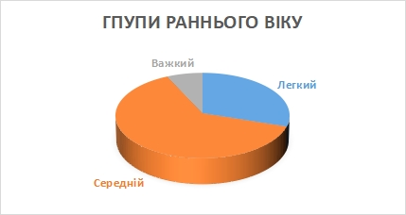

Діагностика рівня розвитку психічних пізнавальних процесів на 2021-2022 н.р.
У цьому році було обстежено 47 дітей середніх вікових груп. Під час діагностики використовувався комплекс методик на:
- Рівень розвитку слухової пам’яті (методика «Сім слів»);
- Рівень розвитку зорової пам’яті (методика «Сім картинок»);
- Рівень розвитку комбінованої пам’яті (методика «Сім іграшок»);
- Рівень розвитку сприймання (методика «Які предмети заховані в малюнках»);
- Дослідження процесів образно-логічного мислення (методика «Що зайве»);
- Рівень розвитку наочно-дієвого мислення (методика «Пройди крізь лабіринт»);
- Рівень розвитку слухової уваги (методика «Проплескай»).

Згідно результатів первинної діагностики:13% - високий рівень;15% - достатній рівень;25% - середній рівень;47% - низький рівень.
З вихователями та батьками були проведені консультації, бесіди.
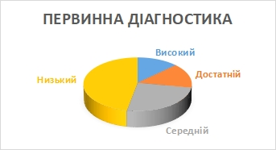
Повторна діагностика проводилася після проведення корекційної роботи з дітьми які мали низький рівень розвитку психічних пізнавальних процесів за програмою «Розвиток ППП у дітей» укладач Порошняк А.А.Згідно результатів повторної діагностики дітей з низьким РППП:13% - високий рівень; 15% - достатній рівень ;57% - середній рівень; 15% - низький рівень.

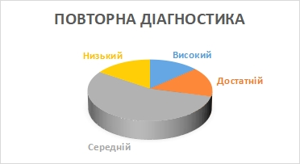

Моніторинг психологічного рівня розвитку дітей старших груп
За період з 20.12.2021р. по 01.05.2022р. було обстежено 66 дітей старших вікових груп. Під час діагностики використовувався комплекс методик за програмою Ю.В. Гільбухом, С.Л. Коробко, Л.О. Кондратенко. Використані методики: виявлення особливостей внутрішньої позиції школяра (за Т. Нєжновою), тест копіювання безглуздих складів, тест фонематичного слуху, тест короткочасної пам’яті та міркувань, тест словника, визначення розумової активності, визначення рівня тривожності.
Згідно результатів первинної діагностики:10% - високий рівень; 26% - достатній рівень; 20% - середній рівень; 45% - низький рівень.
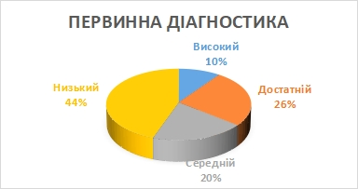
Повторна діагностика не проводилася у зв’язку з військовим станом.
Узагальнюючи результати роботи психологічної служби ДНЗ, можна зробити висновок, що психологічне забезпечення відповідає належному рівню. Але поряд з цим необхідно звернути увагу на систематичність, планомірність, удосконалення роботи щодо розвитку пізнавальної активності дітей.
Освітній процес у 2021/2022 навчальному році здійснювався відповідно до Базового компонента дошкільної освіти (нова редакція), освітньої програми дошкільного навчального закладу №25 ЦРД «Малюк» методичних рекомендацій та інструктивних листів Міністерства освіти і науки України.
Для ефективної роботи та здійснення освітнього процесу в ДНЗ було розроблено:
- Річний план;
- робочий навчальний план.
Розпорядок дня був складений з урахуванням вікових та індивідуальних особливостей дітей, сучасних тенденцій щодо оновлення змісту дошкільної освіти, побажань батьків. Він включав в себе всі необхідні організаційні моменти, що передбачають чергування активної діяльності дітей та їх відпочинку.
Планування освітнього процесу з дітьми здійснювалось за режимними моментами з урахуванням освітніх напрямів. При плануванні роботи використовувався блочно-тематичний принцип, який базувався на інтегрованому підході до організації життєдіяльності дітей та забезпечував змістову цілісність, системність, послідовність, ускладнення та повторення програмового матеріалу, максимальний ефект засвоєння навчального матеріалу, високий рівень пізнавальної активності дітей, розвиток їх творчого потенціалу, розвиток здібностей та вміння дошкільників самостійно, активно пізнавати довкілля.
Форма та вид планування затверджені рішенням педагогічної ради (протокол №1 від 30.08.2021)
Планування освітньої роботи має календарно-перспективну форму та відповідає принципам актуальності, перспективності та системності.
Вивчення результатів освітньої роботи з дітьми проводились два рази на рік (вересень, травень).
Діагностування рівня знань дітей у 2021/2022навчальному році проводилося за освітніми напрямами БКДО з урахуванням програми розвитку дитини від народження до шести років «Я у Світі», “Впевнений старт”

Порівняльний аналіз рівня знань дітей

Левенятко
Капризуля

Узагальнений аналіз рівня знань дітей молодшого віку

Узагальнений аналіз рівня знань дітей середнього віку

Узагальнений аналіз рівня знань дітей старшого віку

Узагальнений аналіз рівня знань дітей різновікової групи

Узагальнений моніторинг щодо виконання освітньої програми
ДНЗ №25 ЦРД «Малюк» за 2021/2022н.р.

Моніторинг реалізації освітньої програми закладу по групах виявив, що в основному знання та уявлення всіх дітей відповідають показникам компетентності, наведеним у програмі “Я у Світі”, “Впевнений старт”. Робота щодо реалізації завдань освітніх напрямів в групах дошкільного віку також велась відповідно до основних вимог Базового компоненту дошкільної освіти в Україні.
У закладі функціонують 2 групи з інклюзивним навчанням. Всього налічується троє дітей з ООП. Корекційно-розвиткові заняття проводилися в кабінеті практичного психолога, вчителя логопеда, групових приміщеннях, які мають потрібні дидактичні засоби для роботи з дітьми з особливими освітніми потребами.
Заклад забезпечений 3 асистентами вихователя, практичним психологом, вчителями-логопедами. Розроблені індивідуальні програми розвитку дітей та індивідуальні навчальні плани, створено команди психолого-педагогічного супроводу. Згідно з планом роботи команди психолого -педагогічного супроводу проводилися засідання за участі батьків, всі матеріали проведення фіксувалися у протоколах. З спостережень педагоги завжди у групі з дітьми з ООП, підтримують та мотивують дітей до роботи, допомагають у засвоєнні навчального матеріалу, використовують різні різні способи подання нового матеріалу та канали сприйняття (візуальний, слуховий, тактильний), до виконання нових завдань залучають дітей поступово.
Гурток з англіської мови проводився враховуючи специфіку закладу відповідно до варіативної складової .
Цього навчального року саме для молодших груп було розроблено календарно-тематичне плануванні та заняття до посібника «Happy Hearts 1» Це автентичний Кембріджський посібник у відеоформаті. Де разом з героями Біллі та Моллі діти подорожують на ферму, Отож в ігровій формі діти молодшої групи вивчали такі теми: «Знайомство», «Тварини», «Іграшки», «Цифри до 5», «Кольори», «Погода», «Одяг», «їжа». Досвід показав, що така форма роботи дітям молодшої групи дуже сподобалася і дала хороші результати.
Діти середніх груп поринали у світ англійської мови разом з героями Оксфордського посібника «Zig – Zag Island» разом з новими друзями Томом та Кейті. На заняттях діти середніх груп вивчали такі теми: «Привіт», «Хто живе на острові», «Рахунок до 10», «Сім’я», «Кольори», « Обличчя і тіло», «Фрукти»
У старших групах вивчення англійської мови велося за посібниками «First Friends 1» та « First Friends 2». Окрім базових програмових тем, діти старших груп вивчали додаткові теми « Яким я буваю», «Що я вмію», «Дні тижня», «Мій клас», «Абетка», « На канікулах», «Веселощі у цирку»
Також англійська мова викладаласяу різновіковій групі, заняття проводяться два рази на тиждень. Використовувалася програма, згідно принципу комплектування групи.
Особливістю дітей дошкільного віку є наочне мислення, тому кожне заняття проходило із зоровими опорами. Для забезпечення умов успішного засвоєння англійської мови дітьми в садочку створено предметно-іграшкове середовище. Заняття проводилися я з урахуванням вікових особливостей фізичного, психічного та соціального розвитку дітей, а також з урахуванням їхніх інтересів і вподобань. Тому використовувалисяя фронтальна, підгрупова та індивідуальна форми навчання. Системна робота формувала у дітей високий рівень опанування англійською мовою та забезпечувала успішне вивчення англійської мови в садочку.
Також діти успішно вивчали пісні : «Let’s count to 10», « The rainbow colors song», «Rain, rain go away», «Shake it out», «Hello Snowman», «My teddy bear is so funny», «Easter Bunny Song», «Every Day I go to school», «ABC Song».Вірші «Spring is green», «Good morning», «New Year’s Day», «Toys».
До дня Дошкілля діти співали пісеньку «Baby shark» та виконували флешмоб «Shake it out»; на осінньому святі дошкільники декламували вірші про осінь «Autumn leaves are falling down», на зимовому святі - виконували пісню «Hello Snowman». До свята Великодня вивчали пісню «Easter Bunny», а на святі Матері співали пісню «I love my Mummy», також до випускного готували пісню «Every Day I go to school»
Отож, помічено вплив іноземної мови на особистість дитини в цілому, на її всебічний розвиток. Ігровий характер процесу навчання дозволив відкрити індивідуальні творчі можливості, сформувати навички спілкування, створити довільне спілкування ( в контексті ситуації) і зробити якісний стрибок в розвитку самооцінки дитини.
Моніторинг рівня знань англійської мови за 2021/2022н.р.

ДНЗ №25 ЦРД «Малюк» є базовим закладом з проблеми «Мультилінгвальна освіта в умовах ЗДО»
Враховуючи специфіку закладу, поряд із інваріантною складовою програми використовуємо варіативну, ознайомлюючи дітей з традиціями польського, єврейського народів. Починаючи з молодшого дошкільного віку, проводяться заняття з іноземної мови.
У своїй роботі педагоги використовують такі програми:
- Локальна програма по вивченню польської мови та культури (2017);
- Парціальна програма з вивчення культури, традицій та історії єврейського народу (2017);
- «Вивчаємо англійську разом з героями Волта Діснея» – програма з вивчення англійської мови із дітьми молодшого дошкільного віку (2016).
- методичний посібник для педагогів та батьків з питань багатомовної освіти дошкільників «Мультилінгвальна освіта в умовах ЗДО»
Для кращого засвоєння дітьми лексики різної тематики використовують педагоги тематичні словники:
- українсько-єврейсько-англійський, який містить 384 слова сучасного розмовного івриту
- та українсько-польсько-англійський, який охоплює понад 390 слів і фраз польською, англійською мовами, містить їх переклад.

Запорукою успішного оволодіння дошкільниками іноземною мовою є те, що педагоги враховує вікові та індивідуальні особливості дітей.
Три роки поспіль наш заклад був учасником Всеукраїнської дослідно-експериментальної роботи з проблеми «Формування багатомовності школярів: прогресивні європейські ідеї в українському контексті».
Нашим завданням є відродження польської та єврейської мов в рамках дошкільного закладу.
Безперервна освітня діяльність проводиться педагогами у відповідності до програми розвитку дитини дошкільного віку «Я у Світі» і локальними програмами по вивченню культури, традицій та історії єврейського народу, по вивченню польської мови та культури і організована наступним чином:
- в молодшій групі – щоденно в режимних моментах в ігровій формі;
- в середній групі – 3 рази в тиждень в безперервній організованій діяльності, щоденно в режимних моментах в ігровій формі;

- в старших групах – щоденно в безперервній організованій.
Інтегровані заняття організовуються в першій половині дня. В ході проєкту ми використовували одну із методик мовного занурення – форму раннього часткового мовного занурення. Ця форма передбачає чітке дотримання принципу «один педагог –одна мова».
Діяльність дітей супроводжують педагоги-предметники, які володіють англійською мовою, музичні керівники, які володіють національними мовами (польською, івритом та ідишем) і мають можливість спілкуватись з дітьми упродовж дня, що й прослідковується в плані.
Раз на тиждень проводяться заняття з КЕН, під час яких вивчається з дітьми історія, традиції, звичаї єврейських свят, зокрема, РОШ-hА-ША НА, Ханука, Шавуот, Суккот, Пурім, Песах. Щопˊятниці в другій половині дня проводиться Шабат. Один раз на тиждень проводяться заняття з КПН.
Організовуючи освітній процес, ми надаємо перевагу методу CLILL. Використання методу CLILL- ігрова діяльність, мовленнєва діяльність, фізичний розвиток, художньо-естетичний розвиток (театралізована, музична діяльність, малювання).
Найефективнішими і дієвими для нас формами роботи з дітьми є:
-мовний душ (щоденно 30-60 хв. на цільовій мові);
- STORY – LINE ( проектна діяльність розрахована на 6-8 тижнів);
- стіни, що розмовляють (саме таке предметно-ігрове середовище в групі створює атмосферу пізнавальної та мовної активності;
- ранкове коло, на якому закріплюють: дні тижня, пори року, розвивають емоційний інтелект, використовують скоромовки, римівки, пісеньки, супроводжують їх жестами і рухами.
Двомовність позитивно впливає на подальшій успішності в школі, причому по всіх предметах. Сприяє розвитку активності мислення, памˊяті, вміння розуміти, аналізувати, підвищує потенціал інтелектуальних можливостей.

Результати мовного розвитку дітей в групі «Хаварем»(іврит) за 2021/2022н.р.

Результати мовного розвитку дітей в групі «Зернятко»(польська) за 2021/2022н.р.

Таким чином, як засвідчує діагностування, рівень засвоєння другої мови дітей у 2021/2022н.р. навчальному році показав наступні результати. У різновіковій групі «Хаверім» спостерігаємо таку динаміку засвоєння другої мови на початку року перший рік навчання: високого рівня було 0%, достатнього 7%,середнього-51%, а початкового -42%; другий рік навчання: високого рівня було 0%, достатнього 6% середнього-63%, а початкового -0% ; третій рік навчання: високого рівня було 0%, достатнього31% середнього54%, а початкового -10%. То в кінці навчального року перший рік навчання: достатній рівень зріс на 51%, середній впав на 9%, другий рік навчання: достатній рівень зріс на 34%, середній впав на-9%, а низький - на 27 %; третій рік навчання: достатній рівень зріс на 25%, середній впав на38 %, а початкового рівня немає.
У групі «Зернятко» спостерігається така динаміка росту, якщо на початку року високого рівня було 0%, достатнього- 10%, середнього-75%, а початкового -15%, то в кінці навчального року з високим рівнем вже 10%, достатній рівень зріс на 35%, середній-впав на 35%, а початкового тільки 5.%.
В цьому навчальному році другу мову засвоювали діти старшої групи “Світлячок”
Результати мовного розвитку дітей в групі «Світлячок»(англійська) за 2021/2022н.р.

В цьому навчальному році діти даної групи засвоїли англійську на досить високому рівні. Якщо на початку навчального року спостерігався початковий незначний рівень та середній, то в кінці - маємо високий рівень та більшість достатньоного рівня засвоєння мови.
II розділ. Внутрішня система оцінювання якості освітньої діяльності
В 2021/2022навчальному році, згідно завдань річного плану, протягом року здійснювався контроль за веденням та умовами зберігання ділової документації педагогічними працівниками. Відмічено, що у педагогів всіх вікових групах, музичного керівника, інструктора з фізкультури, вчителя-логопеда, практичного психолога, медичної сестри обов’язкова документація відповідає «Примірній інструкції з діловодства у ДНЗ», затвердженої наказом Міністерства освіти і науки, молоді та спорту України від 01.10.2012р. № 1059. Мікрометодкабінети оформлені за освітніми напрямами, картотека дидактичних ігор, методичних розробок відповідає вимогам нової редакції Базового компоненту дошкільної освіти.
На протязі навчального року було проведено ряд перевірок: дві тематичні перевірки: «Про стан роботи з фізичного розвитку дітей дошкільного віку » (листопад 2021р), «Рівень пртнерської взаємодії членів родини з педагогами в освітньому процесізакладу»(лютий 2022р).. Результати контролю роботи висвітлені у довідках та наказах по ДНЗ. За результатами надані методичні рекомендації вихователям всіх вікових груп. Комплексна перевірка «Організація життєдіяльності дітей в ріновіковій групі» не проводилась , оскільки заклад був зачинений.
В цьому навчальному році взгідно з наказом директора №42-ос від 22.10.2021 “Про здійснення сомооцінювання безпечного освітнього середовища”, було проведено самооцінювання безпечного освітнього середовища в закладі в період з жовтня по травень за такими вимогами:
-створення комфортних, безпечних, доступних та нешкідливих умов розвитку, виховання, навчання дітей та праці;
-створення освітнього середовища, вільного від будь-яких форм насильства та дискримінації;
-формування інклюзивного, безпечного, розвивального, мотивуючого освітнього простору. Результати самооцінювання обговорені на підсумковій педраді (26.05.2022) і оприлюднені на сайті закладу.
ІІІ розділ. Організаційно – педагогічна робота
Належна робота проводилась протягом року з батьками вихованців. Для батьків у закладі працює постійно діючий клуб «Школа батьківства» та Консультативний пункт, який має консультативно –інформаційний характер, психолого-педагогічного та медичного спрямування. В нашому садочку вдалою формою роботи з батьками є використання закритих скриньок та інформаційних кошиків. До яких будь хто з батьків у зручний для себе час має можливість внести пропозиції, зауваження чи побажання. Опрацьовуючи ці зауваження, педагоги корегують свою роботу, роблять висновки щодо питань, які хвилюють нас батьків. У кожній групі створено батьківські куточки з порадами, рекомендаціями та інформацією про життя дошкільників в садку.
Однією з масових форм методичної роботи в нашому ДНЗ є організація виставок, як тимчасових так і постійно діючих. Це виставки дитячої творчості, спільних робіт дітей з батьками, поробок. У 2021/2022 н.р. були проведені виставки, де представлені малюнки та роботи дітей та їх батьків: «Вітаміни для малят оченята веселять», «Рідне місто моє», «Золота осінь», « Ой весела в нас зима », «Для рідної матусі», « Великоднє диво», «День Перемоги- свято зі сльозами на очах…», «Давайте берегти життя». «Щасливе дитинство», «А вже літечко настало». Також різноманітні свята, де надано перевагу народознавчій тематиці: Свято осені «Осінній листочок на гостинах у малят»; спортивна розвага «Веселі старти»
Для безболісного звикання дітей раннього віку започаткували постійно діючий практикум для батьків «Ігри та вправи в період адаптації дитини до умов ДНЗ»(онлайн-режимі)
Для ознайомлення батьків із рівнем готовності дітей до школи вихователями старших груп та практичним психологом проведений моніторинг «Психолого-педагогічна готовність до школи». Матеріали оформлено у папки, узагальнено у вигляді діаграм.
Показником результативної та успішної взаємодії батьків і педагогів можна вважати наявність у закладі доброзичливої атмосфери, довірливих стосунків між педагогами та батьками, зорієнтованість батьків на виховання та розвиток дітей, їх зацікавленість змістом дошкільної освіти.
Продовжує ефективно функціонувати Веб-сайт закладу на платформі: cv.ua за посиланням: https://dnz25.cv.ua . Заклад має свою сторінку у соціальній мережі Facebook. Де оперативно розміщується вся інформація і світлини про перебіг освітніх подій в закладі дошкільної освіти №25 “Малюк”. Більшість батьків закладу цікавляться подіями, активно спілкуються в соціальній мережі Facebook. Розширюються можливості спілкування з батьками через електронні засоби інформування. Вихователі продовжують активно використовувати мережу Viber.
Сьогодення спонукало наш колектив впроваджувати дистанційні форми спілкування з батьками, особливо в дні, коли дитина з тих чи інших причин відсутня в закладі(за допомогою спілкування та викладання матеріалу під час онлайн-семінарів, майстер-класів, обговорення і представлення практичних матеріалів на онлайн-платформах Coogle Classroom, ZOOM тощо)
Для визначення рівня роботи закладу та задоволення батьків його послугами, був проведений онлайн-моніторинг «Ставлення батьків до якості роботи ДНЗ», що дало змогу краще зрозуміти вимоги батьків, їх обізнаність із специфікою роботи закладу, а також допомоги зрозуміти та побачити недоліки в роботі. (Додаток 1)
Враховуючи принцип систематичності, проводилася робота з питання наступності дошкільного закладу та гімназії №7. Вихователями відстежувалася результативність навчання випускників закладу та адаптація до умов гімназії.
Підвищуючи рівень мотиваційної готовності дітей до навчання в школі, вихователі знайомили дітей старших груп з правилами поведінки учнів, читали літературні твори про школу, проводили бесіди . Випускники нашого дитячого садка мають необхідну як загальну (фізичну, інтелектуальну, особистісно-вольову), так і спеціальну готовність (включаючи засвоєння предметних знань, умінь, навичок), підготовку до навчання в школі. Практичним психологом закладу Єлісоветій І.В... проведенно тестуваня дітей на рівень готовності до навчання в школі, за методикою Стадненко Н.М., Ілляшенко Т.Д., Обухівської А.Г .
ІV розділ. Робота методичного кабінету
Осередком здійснення навчально-виховного процесу та роботи з педагогічними кадрами в дошкільному навчальному закладі є методичний кабінет, програмово-методичне забезпечення якого відповідає сучасним вимогам. На протязі навчального року робота методичного кабінету була спрямована на створення необхідної навчально - матеріальної бази. Кабінет поповнили науково – методичною, педагогічною, психологічною, дитячою, літературою, розробками методичних рекомендацій: «Методичні рекомендації для вихователів щодо організації занять з мовленнєвого розвитку»
Кабінет поповнено програмою розвитку дитини від народження до шести років «Я у Світі», новою редакцією Базового компонента дошкільної освіти та методичними рекомендаціями до нього.
В кабінеті постійно оновлюються відповідними матеріалами тематичні стенди: «Педагогічні ради», «Методичний калейдоскоп», «Атестація-школа зрілості».
Продовжено роботу по оформленню матеріалів (тематичних папок, наочного та демонстраційного матеріалів, методичної літератури) за освітніми напрямами відповідно до оновленого Базового компонента дошкільної освіти.
Матеріали, зібрані в методкабінеті, систематизовані за освітніми лініями , розташовані для зручного використання. Окремо виділено нормативні, інструктивно-методичні матеріали Міністерства освіти і науки, обласного, міського управління освіти, документація вихователя-методиста, матеріали атестації педагогічних працівників, співпраця зі школою, родиною .
Кабінет оснащено комп’ютером, принтером. Створено картотеку матеріалів, обладнання, передового педагогічного досвіду методичного кабінету.
Систематично проводились педагогічні години (кожну середу), консультації для педагогів за темами згідно річного плану роботи, надавались індивідуальні консультації за потребами: щодо створення розвивального середовища в групах, робота за програмами «Я у Світі».

Оформлено річну підписку на періодичні видання: «Вихователь-методист дошкільного закладу», «Методична скарбничка вихователя », «Практика управління закладом освіти», «Музичний керівник», « Медична сестра»,

До кожного педагогічного заходу було оформлено тематичну виставку методичної літератури, педагогічних посібників.

V розділ. Організація харчування дітей у ДНЗ №25 ЦРД «Малюк»

Належний рівень організації харчування є важливою умовою комфортного перебування дітей у закладі. З метою створення належних умов до організації харчування та збалансованості раціону харчування дітей в дошкільному навчальному закладі №25 ЦРД «Малюк» запроваджене єдине примірне двотижневе меню на зимово-весняний та літньо-осінній періоди, яке затверджене МУО. З метою забезпечення виконання натуральних норм харчування, адміністрація разом з Радою по харчуванню постійно контролює дотримання єдиного меню, дотримання картотеки блюд під час їх приготування. Постійно проводиться перевірка якості продуктів харчування, їх реалізації, дотримання санітарно – гігієнічних вимог до організації харчування. З боку адміністрації та медичної служби ДНЗ № 25ЦРД «Малюк» ведеться суворий контроль та аналіз дотримання натуральних норм. Частково запроваджені процедури НАССР. В дошкільному закладі здійснюється дієвий контроль з боку адміністрації, старшої медичної сестри, ради по харчуванню відповідно до Інструкції з організації харчування дітей у дошкільних навчальних закладах.
Обсяг і частота завозу продуктів здійснюється централізовано, згідно поданих заявок. Продукти харчування зберігаються з дотриманням санітарних норм і правил та температурного режиму у відповідній тарі і відведених для цього місцях.
Приготування їжі здійснюється відповідно до перспективного меню та наявних продуктів в коморі, з дотриманням поточності виробничого процесу та технології приготування страв. Адміністрація постійно контролює якість страв та харчування дітей на групах. За результатами контролю проводяться індивідуальні бесіди, видаються накази та заслуховуються питання про харчування на виробничих нарадах та нарадах при директорові.
В цьому навчальному році наш заклад був пілотним у програмі СУПІК. Майже місяць ми мали змогу працювати в програмі та робити всі необхідні дії, які потрібні для процесу автоматизації обліку харчування у закладі. Ми проходили онлайн навчання, де розглядали найгостріші питання в роботі з програмогю.
Подальші напрямки роботи з організації харчування:
-Постійне інформування батьків про стан харчування дітей в ДНЗ.
-Консультації для батьків щодо раціонального харчування дітей.
-Співпраця з Радою закладу з питання покращення харчування дітей.
У закладі харчуються діти пільгових категорій:
безкоштовно:
-малозабезпечені – 1 дитина; 50% плати за харчування
-багатодітні - 24 дитини;
-інваліди- 1 дитина;
-діти з ООП-3 дітей;
-ВПО-10 дітей
Кількість дітей, які протягом року отримували дієтичне харчування - 0 вихованців.
На постійному контролі адміністрації та медичної сестри витання відвідування. У 2021/2022навчальному році середнє відвідування дітьми дошкільного навчального закладу становить - 48 %. Такий відсоток відвідування можна пояснити тим, що заклад працював в першу половину навчального року в умовах карантинину, а другу - у воєнний час.

Кращим відвідування дітей було у група «Трояндочка» ( вихователь Гуцалюк Р.С. ) «Маргаритка»(вихователь Макух Р.Д.),«Хаверім»(вихователь Горбан Н.О), «Кульббабка» (виховател Сільницька Н.Ф.,) Низький показник відвідування був у групі «Капризуля» ( вихователі Комісарова Л.Д., Басараба І.М., )
Адміністрацією закладу забезпечується робота по медичному обслуговуванню та проведеннюя лікувально-профілактичних заходів в дошкільному закладі згідно із “Порядком медичного обслуговування дітей в дошкільному навчальному закладі”, затвердженого постановою Кабінету Міністрів України № 826 від 14.06.2002 року.
Медичне обслуговування здійснюється старшою медичною сестрою Івонюк О.Ф. Медперсонал здійснює попередній огляд дітей при проведенні у закладі профілактичних щеплень. Медичні працівники закладу протягом року проводять навчання серед працівників та батьків з питань профілактики інфекційних захворювань, COVID-19, вірусних гепатитів, туберкульозу та кишкових інфекцій.
Старша медична сестра здійснювала контроль за санітарним станом спортивного залу, інвентаря, за фізкультурно-оздоровчою роботою у всіх групах,медико-педагогічний контроль за фізичним розвитком дітей та проводить аналіз стану здоровˊя дітей.
Санітарно-освітня робота серед батьків проводиться через бюлетені, бесіди, консультації. Розроблено заходи спрямовані на адаптацію новоприбулих дітей, зниження захворюваності в осінній період, а також роз’яснювальної роботи серед батьків щодо ізоляції хворих дітей з дитячого колективу для швидшого їх одужання. Безпосередньо у групах проводиться консультативна робота з батьками щодо оздоровлення дітей вдома та в умовах дитячого садка. Оформлено дієвий стенд «Таємниці здоровˊя!»
Протягом року медичним персоналом проводились протиепідемічні заходи: розроблений алгоритм дій на випадок захворювання на COVІD-19 вихованців та працівників закладу, проводилися інструктажі для працівників щодо запобігання поширенню COVІD-19, дотримання правил респіраторної гігієни та протиепідемічних заходів. Щоденно кварцувались групи та приміщення закладу.
Питання захворюваності, відвідування та харчування дітей систематично розглядалися на нарадах при директорові, аналізувалися показники та розроблялися заходи щодо їх покращення.

Аналіз стану здоров’я дітей (всього діагностували 296 дітей )
Показн. стану  здор.  Кільк.  показн. | Група здоров’я |  |  | Група здоров’я |  |  | Фізичний розвиток
 | І | ІІ | ІІІ | осн. | підг. | спец. | гарм. | н/сер. | в/сер.
266 | 240 | 56 | - | 240 | 56 | - | 281 | 5 | 10
% | 81,1 | 18,9 | - | 81,1 | 18,9 | - | 95,0 | 1,7 | 3,3

Педагогами враховувалися ці показники під час проведення занять з фізичної культури, організації рухового режиму продовж дня, загартовуючих заходів, підбору рухливих ігор, ігор-естафет тощо.

У кожній віковій групі за результатами обстеження дітей спеціалістами та антропометричними вимірюваннями складався листок здоров’я вихованців, згідно з яким проводилося маркування меблів, здійснювався індивідуальний підхід під час фізкультурно-оздоровчої роботи

VІ розділ. Адміністративно – господарська діяльність

Матеріально-технічна база закладу дошкільної освіти у задовільному стані. Заклад забезпечено необхідним обладнанням, меблями та м’яким інвентарем, що знаходиться у задовільному робочому стані.

У закладі створено умови для безпечного проведення освітнього процесу та праці співробіників. Організація роботи з техніки безпеки та охорони праці в закладі проводиться відповідно до виконання Закону України “Про охорону праці”, згідно з “Положенням про організацію роботи з охорони праці учасників освітнього процесу установах та закладах освіти”, які і визначили єдину систему організації роботи з охорони праці в закладі. На підставі нормативних документів адміністрація -закладу плпнувала роботу щодо роботи з працівниками закладу. Вчасно видавались накази про призначення відповідальних за роботу з охорони праці, роботу з пожежної безпеки, з попередження дитячого травматизму, проводились інструктажі. Необхідна ділова документація велась відповідно до нормативних вимог.

Заходи, передбачені планом, по збереженню та зміцненню матеріальної бази виконані майже стовідсотково.

Адміністрацією вжито необхідних заходів щодо покращення, зміцнення і модернізації матеріально-технічної бази закладу.

За навчальний 2021/2022 рік використано бюджетних коштів на суму 44986грн. (миючі засоби та засоби гігієни, деззасоби, стенд пожежний з комплектуючими)

Завдяки спільній праці педагогів та батьків в групах використано: «Капризуля»-12177грн.(канцовари, ремонт групових приміщень),«Трояндочка»-6471грн.(господарські потреби, заміна ламп на LED, «Левенятко»-8119грн.(канцтовари, гірка дитяча з тутелем, ортопедичний килим, іграшки), «Кульбабка»- 23902грн.(господарські потреби, павільйон); “Світлячок”- 6865грн.( канцтовари, господарські потреби); “Вишенька”-8119грн.(канцотвари, інвентар для групи, жалюзі, подушки, решітки для батарей)

В закладі проводиться робота по комп’ютеризації та інформатизації освітнього та управлінського процесів. У закладі є в наявності 2 комп’ютери, 1 ноутбук. 2комп’ютери знаходяться в управлінській діяльності, решта- власні ком’ютери педагогів для потреб освітнього процесу. В закладі також використовується інша комп’ютерна техніка: 2 принтери, 1 мультимедійна дошка, проєктор. Всі комп’ютери підключені до мержі Інтернет. У 2014 році в мережі Інтернет створено веб-сайт закладу.

Упродовж року систематично проводились санітарні дні по облаштуванню території закладу. Санітарний стан приміщень має задовільну оцінку. Ігрові майданчики та територія, що прилягає до них, утримуються в чистоті і порядку.

Пріоритетними напрямами у сфері матеріально-технічного і навчально-матеріального забезпечення освітньої діяльності, як і раніше, залишаються обладнання, оснащення, меблі, предметно-ігрове середовища.

Потребує ремонту коридор корпусу ІІ , заміна асфальтного покриття території закладу, продовження роботи по забезпеченню освітнього процесу сучасними мультимедійними засобами, осучаснення ігрових майданчиків.

Поряд з позитивними результатами роботи закладу протягом навчального року виокремились питання, на які слід звернути увагу:

-створювати належні умови для розвитку ігрової діяльності дошкільнят

- активізувати заходи, спрямовані на формування в дітей основ громадянськості ;

-забезпечувати постіну роботу щодо безпечного перебування дітей в ДНЗ

Виходячи з вищевикладеного, результатів аналізу навчально-виховного процесу та реалізуючи основні положення програми розвитку дитини дошкільного віку «Я у Світі» педагогічний колектив ставить перед собою наступні завдання:

- забезпечити умови організації ігрової діяльності як засобу розвитку ініціативи та інтересу дошкільників до навчколишнього світу

- Формувати в дітей основи громадянськості завдяки участі в проєктній діяльності громадянськопатріотичного змісту
-Забезпечувати постійну роботу щодо безпечного перебування дітей в ДНЗ.

Додаток 1
Загальне ставлення батьків до ДНЗ №25 ЦРД “Малюк ”
(99 відповідей)
Чи подобається Вам ДНЗ, який відвідує Ваша дитина?
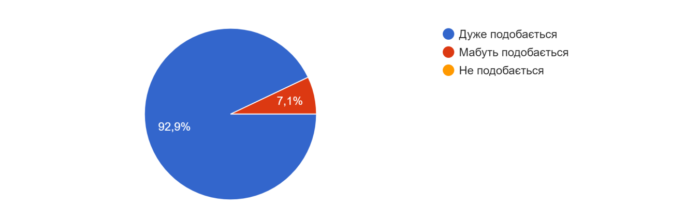
Особливості ставлення батьків до різних умов роботи
ДНЗ №25 ЦРД "Малюк"
(129 відповідей)

Стан обладнання закладу
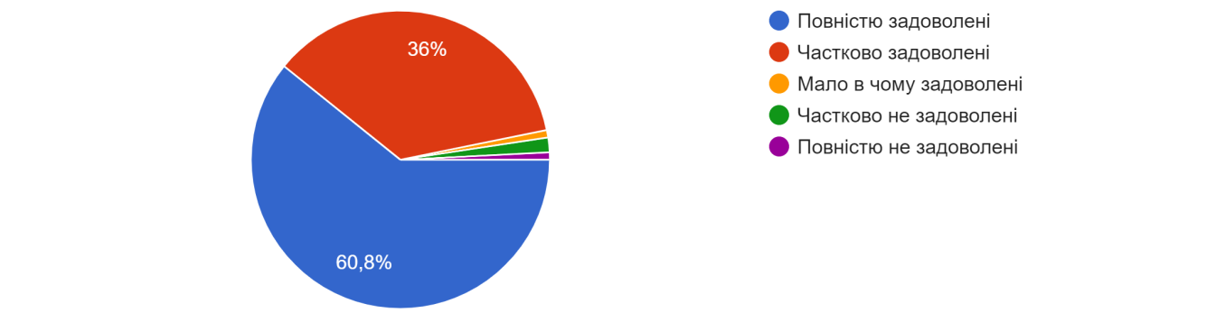
Естетичне оформлення закладу
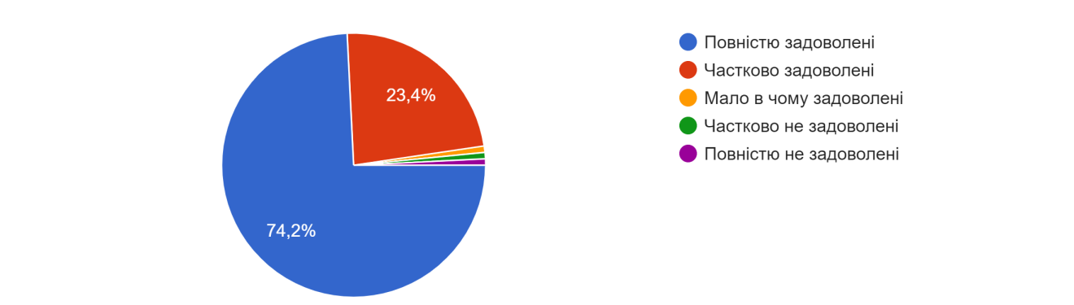
Санітарно-гігієнічні умови закладу
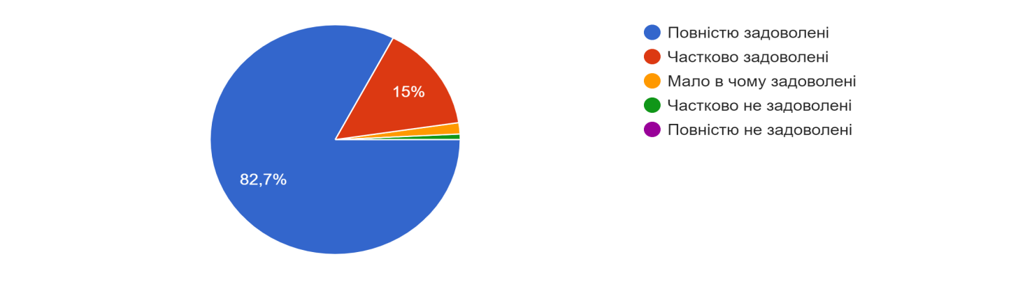
Ваємини між вихователями та дітьми

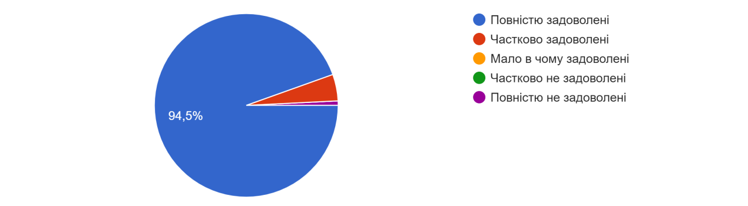
Спілкування вихователів з батьками
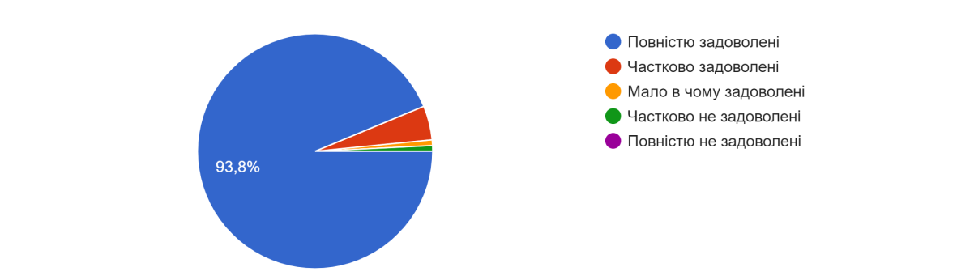

Загальний рівень культури працівників
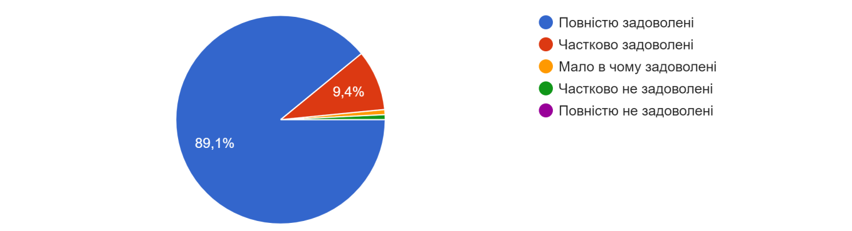

Зміст та якість освітньої роботи з дітьми

